【标题】多模式专家发现算法

【队伍名】Conquer

【队员及机构】
章凡， 电子科技大学
刘岱远，广东工业大学
叶青照，华南理工大学
林智敏，重庆邮电大学

【摘要】
随着机器学习的快速发展，推荐场景开始出现更多模态，推荐方法开始出现更多模式。本文针对知乎app对问题寻找最佳匹配的专家回答任务，提供了一个多模式的解决方案。其中，对于特征工程，本文考虑了全局特征，时间滑窗特征，匹配特征，句嵌入特征，图特征，排序特征，Word2vec等；对于模型，针对赛题的设计并修改了多种模型，最后进行融合，其中包括：LightGBM，CatBoost，Multi-ESIM，DSSM，LSTUR。每种模型考虑不同的特征，融合取得了非常显著的结果。

【关键词】
时间滑窗，特征工程，GBDT，匹配模型，Word2Vec

【正文】
- 赛题介绍
1.1概述
知乎是中文互联网知名的综合性社区平台。知乎自 2011 年创办至今，已经成为一个拥有 2.2 亿用户，每天有数以十万计的新问题以及 UGC 内容产生的网站。其中，如何高效的将这些用户新提出的问题邀请其他用户进行解答，以及挖掘用户有能力且感兴趣的问题进行邀请下发，优化邀请回答的准确率，提高问题解答率以及回答生产数，成为知乎最重要的课题之一。
1.2数据集介绍
本赛题以知乎app“邀请问题-是否受邀回答”为模式，收集采样app真实数据，并对中文、时间等进行脱敏构成赛题数据。其中：
1、训练集（以下简称train）包括用户近一个月的收到的问题邀请共约948W，其中包括：用户ID，问题ID，用户收到邀请的时间，用户是否回答。
2、测试集(以下简称test)分为AB榜，均为训练集后7天的邀请数据。AB榜数据均为110W左右，其中包括用户ID，问题ID，用户收到邀请的时间，任务为预测用户是否回答。
3、问题信息(以下简称question_info)的每一行给出了每个问题ID所对应的问题创建时间，问题标题字编码、词编码，问题描述内容的字编码、词编码以及问题话题的编码。
4、回答信息(以下简称answer_info)给出了用户近两个月来的回答信息，共约450W条左右，每行为某用户ID以及其回答的问题的ID，回答时间，回答内容的词编码、字编码，以及截止到采样时间该回答是否被标优、回答是否被推荐、回答是否被收入圆桌、是否包含图片、是否包含视频、回答字数、点赞数、取赞数、评论数、收藏数、感谢数、举报数、没有帮助数、反对数。
5、用户信息表(以下简称member_info)给出了涉及到训练集、测试集中所有用户的基本信息（均为脱敏数据），包括用户的性别、创作关键词编码、创作数量等级、创作热度等级、注册类型、注册平台、访问频率以及5个脱敏用户二分类特征、5个脱敏用户多分类特征，用户盐值（知乎app积分）分数，用户关注话题，用户感兴趣的话题以及对该话题喜好程度分数。
6、Embedding主题Embedding(使用Doc2vec训练)，字、词Embedding(使用Word2vec训练)，Embedding均为64维
1.3评价指标:AUC
1.4难点分析：
1)提供的是用户历史2个月的回答数据，以及历史一个月的邀请回答情况，预测目标为在邀请之后的7天内是否会回答。涉及时间相关性，在提取特征时需要特别小心，极其容易发生泄露。
2)数据量大
3)文本信息脱敏
1.5思路简介：
根据这些特征，构建训练集，预测测试集用户收到邀请是否会回答。显然，问题的切入点在于受邀请的用户是否对该问题感兴趣并且了解该问题并可以给出回答。所以针对这种题目，我们首先想到的便是对用户侧和问题侧分别建模，计算其相似度从而确定该用户是否回答。但是实际赛题并没有这么简单，具体请见特征工程篇。
- 特征工程
2.1全局统计特征：
针对Train和Test，对于样本用所有邀请时间之前的数据做为特征。
2.1.1 answer_info统计
针对answer_info，提取每个样本在该邀请时间之前的用户的回答次数，问题的回答次数，用户在该邀请时间之前回答问题的点赞数、回答词数、收藏数等（去掉方差为0的特征）的(sum、mean、max、min、std、median)
2.1.2 时间统计
用户邀请时间、天、小时、星期，问题创建时间、天、小时、星期。邀请时间减去创建时间，上一次邀请时间（天数），用户受到邀请的rank（根据时间、天数），问题受到邀请的rank（根据时间、天数），邀请时间减去上一次回答的时间、天数）等
用户回答时间，当前邀请时间之前该用户回答问题时间的（时间、天数、小时、星期），回答时间减去问题创建时间（时间、天数、小时、星期）的统计特征（sum、mean、max、min、std、median）。
2.1.3当天邀请统计
用户同一时间收到邀请的时间，当天收到邀请的rank，用户收到邀请总共有多少种独特的天数。用户同一时间最多收到多少次邀请。
2.1.4前七天、前一天用户收到的邀请的时间统计，问题前七天、前一天发出邀请的时间 统计。
2.1.5时间diff
用户邀请时间间隔，回答时间间隔的统计特征（mean,max,min,std）
2.1.6用户关注主题下有多少个问题，问题主题下有多少个用户关注。
2.2时间滑窗统计
划分train test提取的特征区间（其中3809等为天数的脱敏值）
train1 3809-3839预测3840-3846
train2 3816-3846预测3847-3853
train3 3823-3853预测3854-3860
train4 3830-3860预测3861-3867
test 3837-3867预测3868-3874
构造的特征除了全局特征中的处理方式，还包括：1)一天里最多回答次数2)用户最高赞的回答3)用户最高赞的回答的话题4)用户最高赞回答的问题5)优秀回答的次数/优秀回答
2.3匹配特征
2.3.1对用户关注的主题以及问题的主题的topic embedding分别平均构成句向量，计算向量时间的相似度（cosine, cityblock, jaccard, canberra, euclidean, minkowski, braycurtis），对相似度按天进行rank。
2.3.2对用户邀请时间之前的回答的问题的标题，与当前问题的标题计算BM25相似度打分，统计当前问题与过去回答过的问题的相似度打分的均值
2.4文本特征、主题特征
2.4.1除了使用nn外，使用平均词向量得到的句向量直接入模，使用加权词向量获得的句向量直接入模。
2.4.2使用tfidf，分别对用户关注主题-问题主题做tfidf(用弱分类器提取oof特征，包括LR,SGD,Ridge)
2.4.3对用户感兴趣主题的兴趣值构建csr矩阵，与问题主题的tfdif-count构架的csr矩阵进行拼接提取oof特征（模型包括SGD、LR、Ridge）
2.5基本统计
2.5.1对member_info做频率编码。
2.5.2对用户ID，问题ID做频率编码。
2.5.3提取关注话题个数，问题话题个数等。
2.6图特征
2.6.1使用IJCAI2019的工作ProNE[3]算法，使用用户当节点，受邀问题作为边，提取用户ID的图Embedding。该算法计算图Embedding速度较快。
2.6.2使用pagerank算法提取用户ID和问题ID的打分。
2.7点击率特征
使用划分时间窗的方法（划分方法与2.2相同）提取用户ID和问题ID 的点击率特征，并使用贝叶斯平滑，填充新用户和新问题。
三、模型介绍
3.1 CatBoost
由于对GPU友好，且用本比赛中相同数据特征做实验，最后线上结果和LightGBM相差无几，故选用CatBoost作为训练分类器。CatBoost 算法有以下三个的优点：它自动采用特殊的方式处理类别型特征（categorical features）。首先对categorical features做一些统计，计算某个类别特征（category）出现的频率，之后加上超参数，生成新的数值型特征（numerical features）。这也是我在这里介绍这个算法最大的motivtion，有了catboost，再也不用手动处理类别型特征了。 catboost还使用了组合类别特征，可以利用到特征之间的联系，这极大的丰富了特征维度。
3.2 LightGBM
在特征分配方面，所有全局特征使用LightGBM训练，所有滑窗特征使用CatBoost训练。增加了模型之间的差异性。
3.3 DSSM
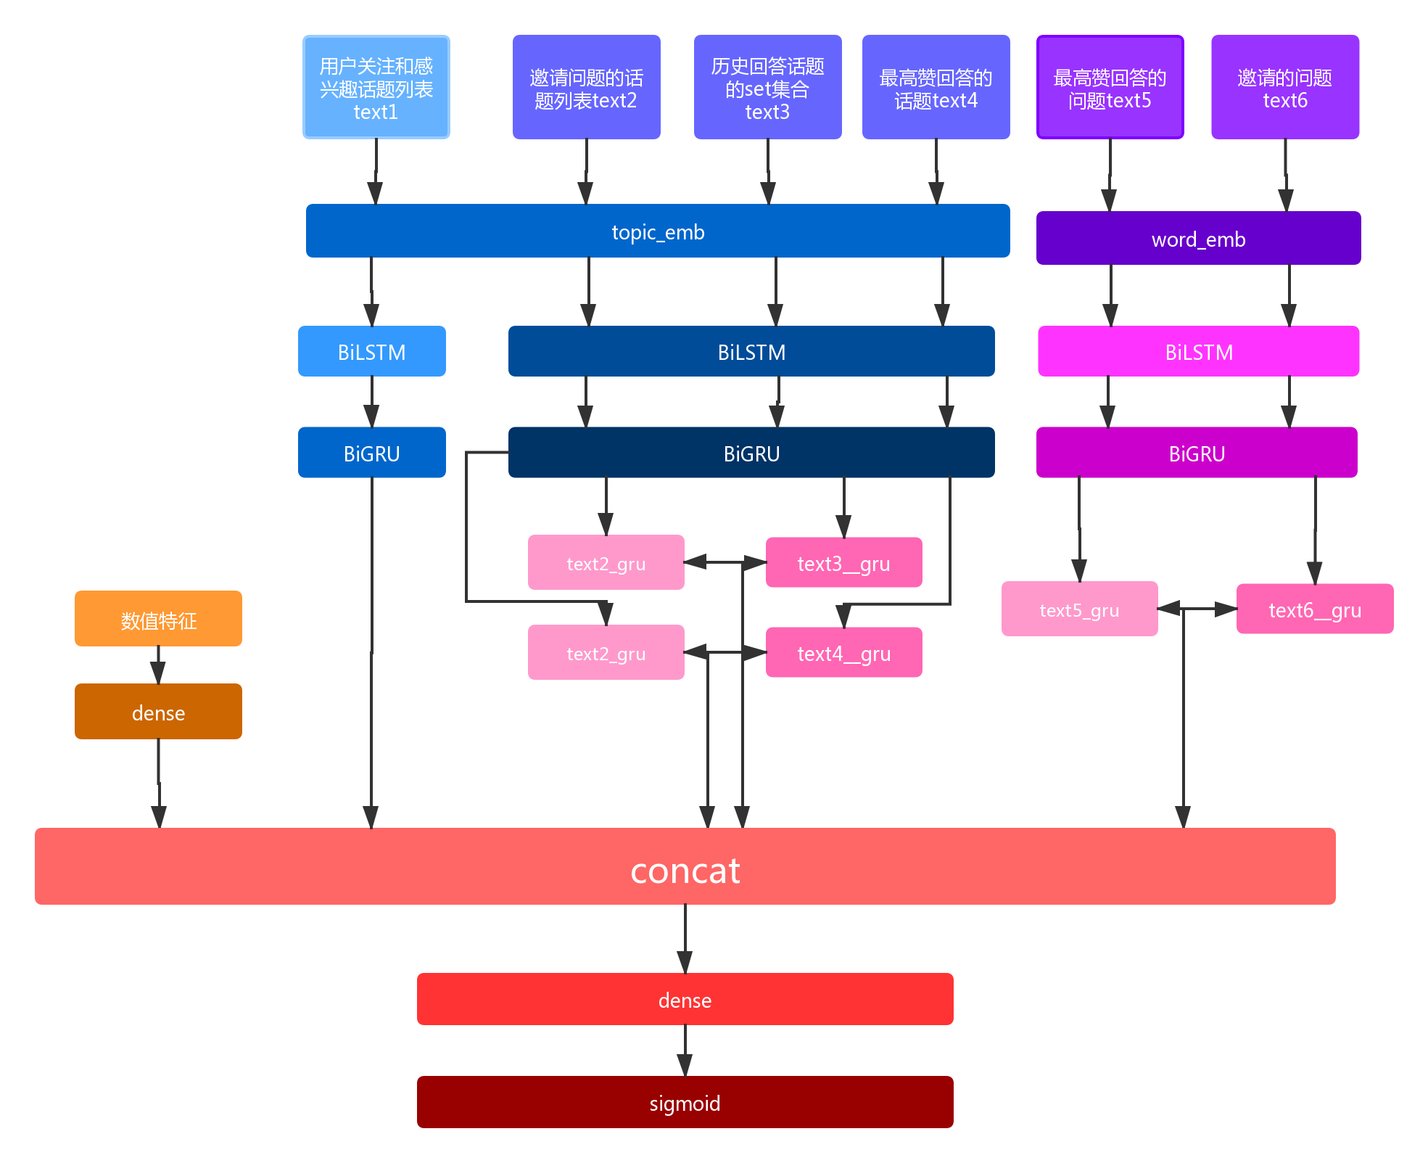
3.4 Multi-ESIM
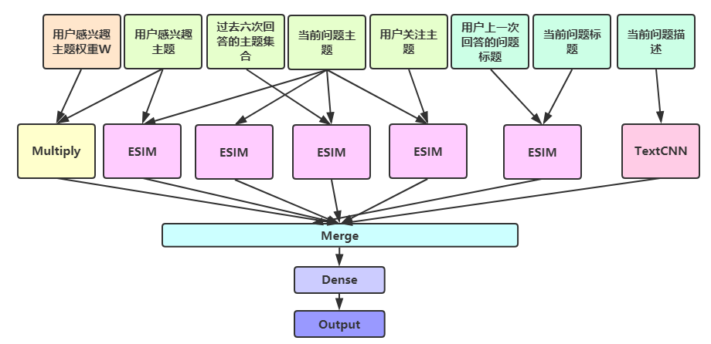
模型说明：ESIM是IJCAI2017年的工作，具体结构为：使用Bi-LSTM对文本编码，并加入了软对齐，最后使用Bi-LSTM增强表示，是文本匹配任务中的经典模型，具体模型结构请见[1]。本方案构造多种匹配对，对当前问题以及过去回答过的问题，主题等进行匹配，针对字Embedding和词Embedding训练了两个模型，效果吊打下方所述LSTUR模型,也可能是由于特征比较多一些。
3.5 LSTUR
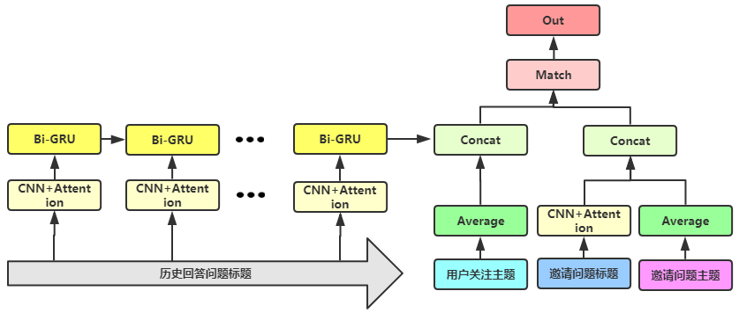
模型说明：ACL2019[2]的工作，原模型主要针对新闻推荐任务，用GRU提取用户长期的兴趣表示，并与当前新闻做相似度打分。没有开源源码，所以仅凭个人理解复现。由于上述Multi-ESIM没有使用更多的用户更长时间之前的回答过的问题，所以针对长期兴趣使用该模型。这里没有完全按照原本的设计，部分结构根据效果好坏进行了微改，效果略差于ESIM。
四、总结说明：
本赛题，主要需要解决时间穿越问题，但是由于数据采样原因，部分数据在A榜还是会泄露，泄露问题的主要解决方法也是通过以上全局统计以及滑窗统计进行。最后我们的方案是三个方案的汇总，限于篇幅，三个方案均写在一起了。特征方面部分统计特征使用AB榜测试集拼一起统计，可以使得B榜线上线下差距缩小；模型方面，还尝试了很多点击率模型，但是限于时间关系最后没有使用。最后融合方案使用了加权融合，部分子方案中使用了Staking。由于时间关系和数据量大，本赛题也要考虑时空复杂度。
本次参赛收益颇多，在此感谢所有主办方以及我的队友。

参考文献
- Qian Chen, Xiaodan Zhu, Zhen-Hua Ling, Si Wei, Hui Jiang, and Diana Inkpen. 2017. Enhanced LSTM for natural language inference. In Proceedings of the 55th Annual Meeting of the Association for Computational Linguistics (Volume 1: Long Papers) , pages 1657–1668, Vancouver, Canada. Association for Computational Linguistics
- Mingxiao An, Fangzhao Wu, Chuhan Wu, Kun Zhang, Zheng Liu, Xing Xie. (2019) Neural News Recommendation with Long- and Short-term User Representations. ACL.
- J IE Zhang, Yu Xiaodong, Y Case Wang, J IE tang and Ming ding.prone: fast and scalable network representation learning. Accepted to IJ CAI 2019 research track!

